SZERVIZPONT
Felhasználói dokumentáció
Autószerviz-időpontfoglaló webalkalmazás
Készítette: Dézsi Péter, Dézsi Richárd
Képzés: Szoftverfejlesztő és tesztelő
2026

Tartalomjegyzék
1. A program indítása
2. Regisztráció és belépés
3. A vezérlőpult
4. Autó felvétele és módosítása
5. Időpont foglalása
6. Időpont módosítása és törlése
7. Adminisztrátori felület
8. Kilépés és gyakori hibák

1. A program indítása
A program használatához először el kell indítani a backendet. A projekt mappájában kattints duplán a start.bat fájlra. A megnyíló parancssori ablakot használat közben ne zárd be.
A böngésző általában automatikusan megnyílik. Ha nem, a parancssorban látható localhost címet kell beírni a böngésző címsorába.
A projekt fő mappái:
Frontend – a weboldal HTML, CSS és JavaScript fájljai
Backend – a C# és ASP.NET Core forráskód
Database – az adatbázisséma és a kapcsolati ábra
Documents – a projekt dokumentációi
Sikeres indításkor a parancssorban megjelenik a „Now listening on” sor és a localhost cím. A start.bat a Backend mappából indítja a programot, de a böngészőben a külön Frontend mappa oldalai jelennek meg.

2. Regisztráció és belépés
Új ügyfél a Regisztráció menüpontban hozhat létre fiókot. A név, az email cím és a legalább nyolc karakteres jelszó megadása kötelező.
Sikeres regisztráció után a program beléptet. Meglévő fióknál a Belépés oldalon az email címet és a jelszót kell megadni.
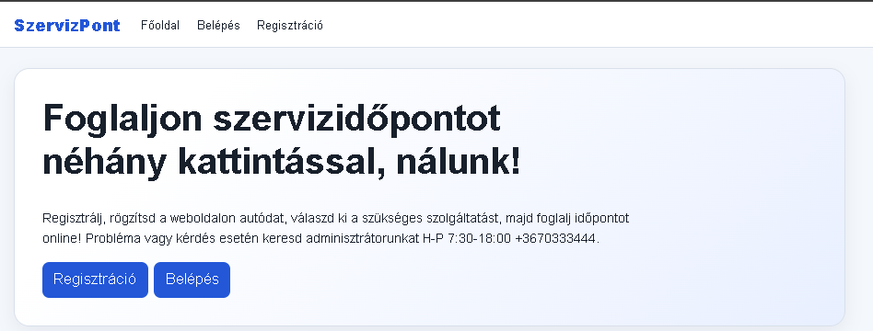
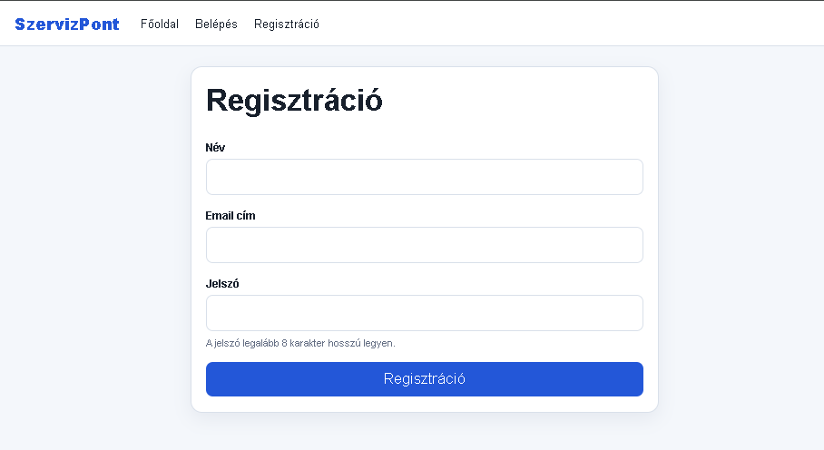

3. A vezérlőpult
A vezérlőpult megmutatja a rögzített autók, időpontok és elérhető szolgáltatások számát. Innen közvetlenül megnyitható az autók és az időpontok kezelése.
A felső menüben a Főoldal, Vezérlőpult, Autóim, Időpontok és Kilépés lehetőségek találhatók. Adminisztrátorként az Admin menüpont is megjelenik.

Normál felhasználói felület
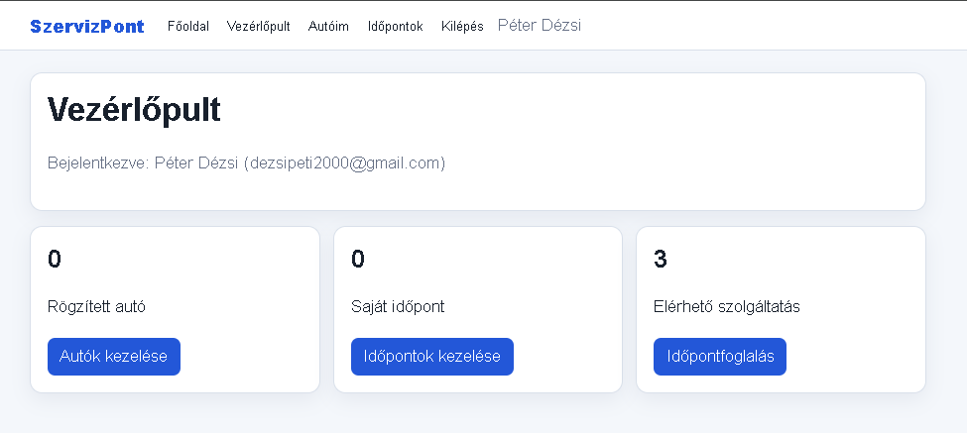

Admin nézet
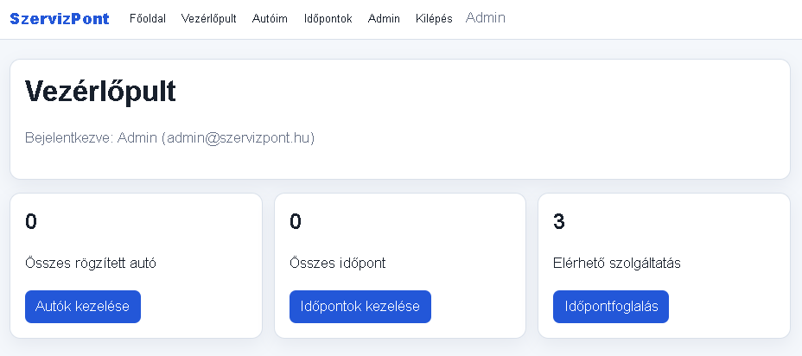

4. Autó felvétele és módosítása
Az Autóim oldalon add meg a rendszámot, a márkát, a modellt és az évjáratot, majd kattints az Autó mentése gombra.
A táblázat Módosítás gombja betölti az adatokat az űrlapba. A javítás után kattints a Módosítás mentése gombra. Törölni csak olyan autót lehet, amelyhez nem tartozik időpont.
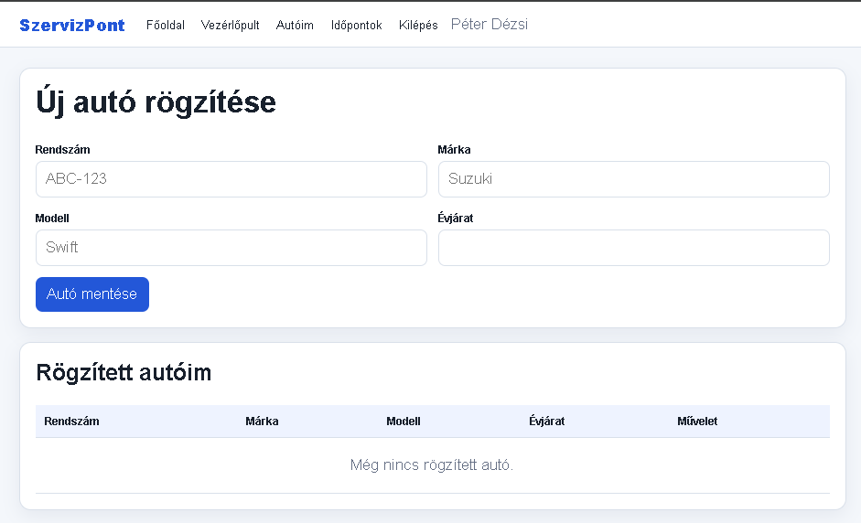

5. Időpont foglalása
Az Időpontok oldalon válaszd ki a saját autódat és a kívánt szolgáltatást. Ezután adj meg legalább harminc perccel későbbi kezdési időpontot. A megjegyzés kitöltése nem kötelező.
A foglalás az Időpont foglalása gombbal menthető. Ha ugyanarra a kezdési időpontra már van aktív foglalás, a program hibaüzenetet mutat.
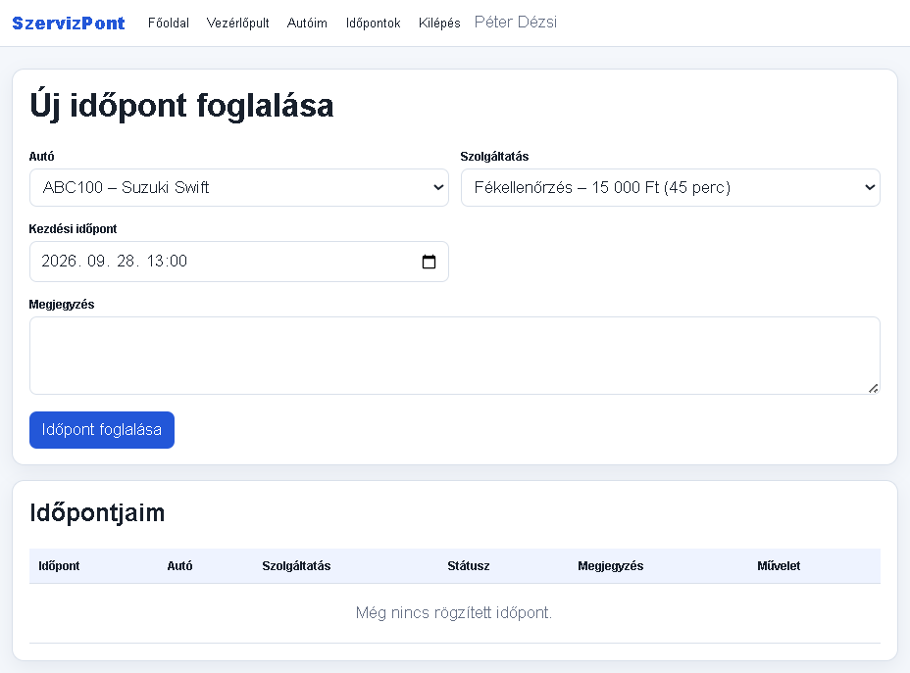

6. Időpont módosítása és törlése
A saját időpontok a lap alsó táblázatában láthatók. A Módosítás gombbal a kezdési idő és a megjegyzés változtatható meg.
A Törlés gomb megnyomása után megerősítő kérdés jelenik meg. Elvégzett vagy lemondott időpontot az ügyfél már nem módosíthat.
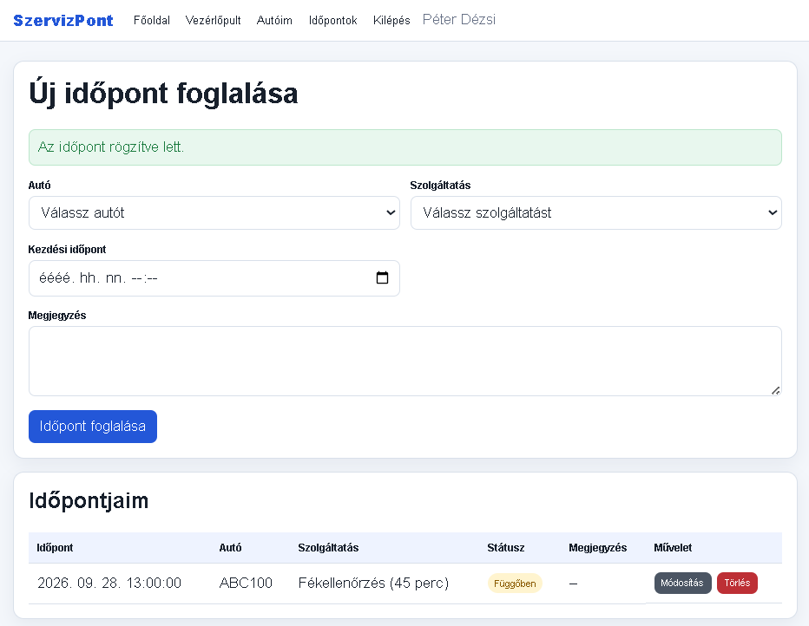

7. Adminisztrátori felület
Az adminisztrátor az Admin oldalon látja a felhasználókat, a szolgáltatásokat és az összes időpontot. Új szolgáltatást hozhat létre, illetve módosíthatja vagy törölheti a meglévőt.
Az időpont státusza a legördülő listában állítható. A választható értékek: Függőben, Megerősítve, Elvégezve és Lemondva.
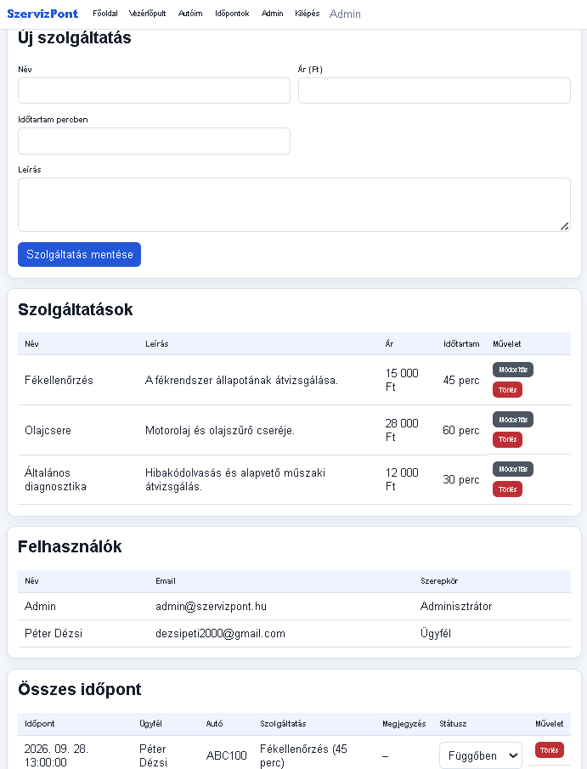

8. Kilépés és gyakori hibák
Használat után a Kilépés gombbal lehet kijelentkezni.
Ha a szerver nem érhető el, ellenőrizd, hogy a start.bat fut-e. Ha az adatbázist újra szeretnéd kezdeni, állítsd le a programot, majd futtasd a reset-database.bat fájlt.
A reset-database.bat a Database mappában létrejött szervizpont.db fájlt törli. A Frontend, Backend, Database és Documents mappák tartalma ettől nem változik. A következő indításkor a program új, tiszta adatbázist hoz létre.

Adminisztrátori tesztfiók
Email: admin@szervizpont.hu
Jelszó: Admin123!

